RDE. IES Haría
UT5. Actividad 10

Práctica

Enrutamiento con Linux

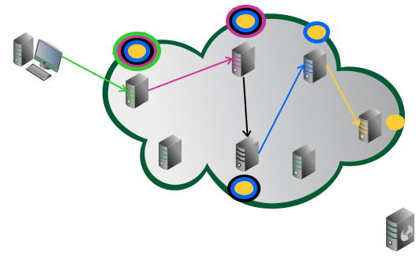

Práctica

Agrupamiento
La siguiente práctica se realizará en parejas.

Objetivo
El objetivo es que equipos de dos redes remotas (192.168.10.0/24 y 192.168.20.0/24) puedan comunicarse entre sí. Además, los equipos de las redes anteriores podrán acceder a la red de clase (172.16.0.0/16) y a Internet a través del router de clase (172.16.0.1).

Resumen
Para poder realizar la práctica se darán los siguientes pasos genéricos:
- Crear en cada equipo de los alumnos que realizan las prácticas tres máquinas virtuales. Utilizaremos, en todos los casos, una máquina virtual de Ubuntu Server mínima, sin entorno gráfica, con el software imprescindible.
- Configurar la red en todas las máquinas virtuales.
- Activaremos el reenvío de paquetes en las máquina virtuales que harán de routers.
- Añadiremos a todos los equipos las entradas a su tabla de enrutamiento necesarias para que puedan acceder a todas las redes.
- Comprobación del correcto funcionamiento.

Esquema

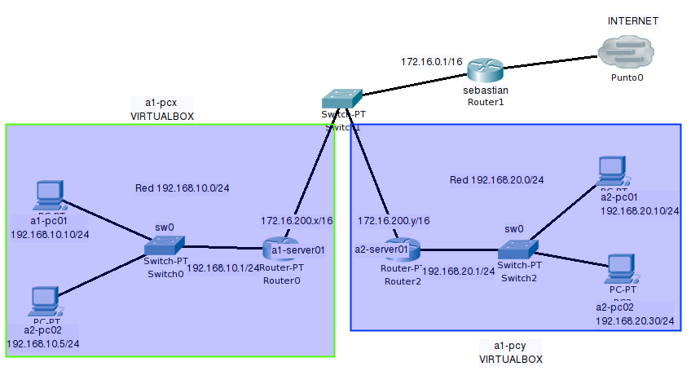

Pasos
1) Crear las máquinas virtuales.
En cada equipo se crearan tres máquinas virtuales utilizando como base la imagen de ubuntu-server-mini disponible en la carpeta de intercambio (nota x=1 o 2 según sea el alumno):
- ax-server01: 2 tarjetas de red, una en modo puente y la otra en modo red interna conectada al switch virtual sw0.
- ax-pc01 y ax-pc02: 1 tarjeta de red en modo red interna conectada al switch virtual sw0.
Al crear los dispositivos virtuales hemos de cambiar en VirtualBox la MAC, al menos, de la tarjeta de red eth0 conectada en modo puente a la red local para asegurarnos de que no haya Ips duplicadas en la red local.

2) Cambiando el nombre de los equipos y asignando de forma correcta los nombres de los dispositivos de red
Arrancamos los nombres de los equipos y cambiamos el nombre a los equipos editando los ficheros /etc/hostname y /etc/hosts. Sustituimos el nombre actual de la máquina virtual por el que aparece en el esquema de la práctica.
Como en el paso 1 cambiamos la MAC de las tarjetas de red, se van a asignar mal los nombres de los dispositivos de red de las máquinas (eth0, eth1, …) para evitar problemas, eliminamos el fichero en el que se guarda dicha asignación:
$ sudo rm /etc/udev/rules.d/70-persistent-net.rules
Para aplicar el cambio reiniciamos las máquina virtual.

3) Configuración de la IP de las tarjetas de red de los equipos
La red la configuraremos utilizando el comando ifconfig, por lo que los cambios se perderán al reiniciar el equipo.
Siguiendo el esquema de la red, configuramos la red de cada una de las máquinas virtuales ejecutando:
$ sudo ifconfig <ethx> <ip> netmask <mascara> up
Donde:
- <ethx> → nombre del dispositivo de red (eth0 o eth1 según sea el caso)
- <ip> → dirección IP del dispositivo (por ejemplo 192.168.10.10)
- <mascara> → mascara de red (por ejemplo 255.255.255.0)
Después de realizar este paso, comprueba utilizando ping que los equipos de la red interna se comunican entre sí y que el equipo ax-server01 se comunica con la red de clase (ping 172.16.0.1)
4) Activar el encaminamiento en los servidores
Las máquinas virtuales ax-server01 que van a hacer de router de los equipos de la red interna por defecto no encaminan paquetes a través de la misma, para que lo hagan hemos de activar el encaminamiento. Para ello, accedemos a la misma y ejecutamos:
$ sudo su ← para convertirnos en root
# echo "1" > /proc/sys/net/ipv4/ip_forward ← activamos encaminamiento
5) Configurar el enrutamiento
En todos los equipos, si consultamos su tabla de enrutamiento, con el comando:
$ route -n
Veremos que sólo hay entradas para las redes conectadas directamente a ellos. Comprueba las tablas de enrutamiento de cada máquina virtual.
Como hemos visto, la puerta de enlace predeterminada es el equipo al que se mandan los paquetes cuando no van a ninguna de las redes que tenemos definidas.
Para añadir a la tabla de enrutamiento de un equipo su puerta de enlace predeterminada ejecutamos el comando:
$ sudo route add default gw <ip>

Donde <ip> es la dirección IP del equipo que será nuestra puerta de enlace predeterminada. Teniendo esto en cuenta configura la puerta de enlace predeterminada de todas las máquinas virtuales, teniendo en cuenta:
- a1-pc01 y a1-pc02 → puerta de enlace: 192.168.10.1
- a2-pc01 y a2-pc02 → puerta de enlace: 192.168.20.1
- a1-server01 y a2-server01 → puerta de enlace: 172.16.0.1

Nota: si nos equivocamos, para eliminar la puerta de enlace predeterminada ejecutamos:
$ sudo route add default gw <ip>
Comprueba:
- con route -n que se ha creado correctamente la entrada en la tabla de enrutamiento.
- ping 8.8.8.8 que en los equipos server01 accedes a Internet

5) Activar NAT en equipos servidores
Para que los equipos de las redes internas puedan acceder a Internet hemos de activar el enmascaramiento (NAT) para que salgan utilizando la IP “pública” de los equipos que hacen de router.
Para activar el NAT, ejecutamos en los equipos a1-server01 y a2-server01:
$ sudo iptables -t nat -A POSTROUTING -o eth0 -j MASQUERADE
Suponiendo que eth0 es la interfaz que conecta a los equipos ax-server a la red de clase.
Después de activar el enmascaramiento, los equipos deberían poder acceder a Internet. Compruébalo (ping 8.8.8.8)
6) Añadir rutas para llegar a las redes remotas
Ya sólo nos queda que los equipos de las redes a1 puedan acceder a los equipos de la red a2 y viceversa. Para ello hemos de añadir a las tablas de enrutamiento de los equipos ax-server01 la entrada en la que se especifica como acceder a la red remota. Para hacerlo ejecutamos:
En a1-server01:
$ sudo route add -net 192.168.20.0 netmask 255.255.255.0 gw 172.16.200.y
En a2-server01:
$ sudo route add -net 192.168.10.0 netmask 255.255.255.0 gw 172.16.200.x
Donde x e y son los números de los pcs en los que has hecho la práctica
Comprueba con route -n que se ha añadido la entrada correspondiente en la tabla de enrutamiento.
Comprueba que los equipos de la red interna a1 pueden acceder a la red interna a2 y viceversa

Cuando termines avisa al profesor para que revise la práctica

